课题：与椭圆有关的轨迹问题
一、与椭圆定义有关的轨迹问题
例1、求解下列问题
- 若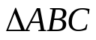的周长为20，其中BC=8,则点A的轨迹为 ；
- 若动点（x,y）满足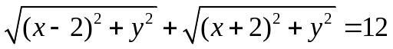，则动点的轨迹为 ；
- 若动点（x,y）满足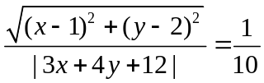，则动点的轨迹为 ；
- 方程y=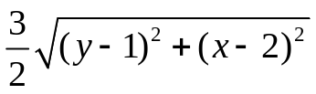表示的曲线是 ;
- 已知圆A:(x+3)²+y²=100,圆A内一定点B（3，0）,圆P过定点B且与圆A内切，则圆心P的轨迹方程为 ；
- P为椭圆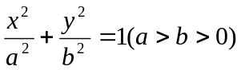上任意一点，F₁、F₂为椭圆的左右两焦点，l为三角形F₁PF₂中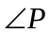的外角平分线，则F₂在l上的射影Q的轨迹是 ；

一 与弦中点有关的轨迹问题
四种类型：（1）平行弦的中点的轨迹问题
（2）过定点的弦的中点的轨迹问题
（3）过定点且被定点平分的弦的方程
（4）定长的弦的中点的轨迹问题
例2：已知椭圆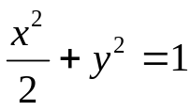
- 求斜率为2的平行弦的中点的轨迹方程
- 过点A(2,1)引椭圆的割线，求截得的弦的中点的轨迹方程
- 求过点P(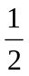,)且被点P平分的弦所在的直线的方程。
- 求长为2的弦的中点的轨迹方程。

练习：
已知椭圆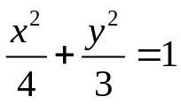
- 求斜率为1的平行弦的中点的轨迹方程
- 过点A(4,0)引椭圆的割线，求截得的弦的中点的轨迹方程
- 求过点P(1,1)且被点P平分的弦所在的直线的方程。
- 求长为1的弦的中点的轨迹方程。

例3：试确定m的范围，使得椭圆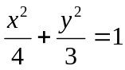上存在两点关于直线y=2x+m对称。
练习： 椭圆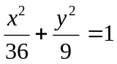上存在关于直线y=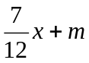对称
不同两点，求m的取值范围。

课堂练习：
1：已知椭圆，以及椭圆内一点P(4,2)，则以
P为中点的弦所在的直线方程的斜率为（ ）
A 1/2 B -1/2 C 2 D -2
2：直线l与椭圆x²+2y²=2交于A,B两点，A,B的中点
为C ,O为坐标原点，若AB与OC的斜率都存在，
则它们的斜率乘积为（ ）
A 2 B -2 C 1/2 D -1/2 E 不确定
3：若直线y=kx+1与焦点在x轴上的椭圆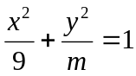总有
公共点，则实数m的取值范围是（ ）
A [1/2,9) B (9,10) C [1,9) D (1,9)
4:直线y=x+1被椭圆x²+2y²=4所截得的弦长的中点的
坐标为（ ）
A (1/3,-2/3) B (-2/3,1/3) C (1/2,-1/3) D(-1/3,1/2)

